Сотрудники полиции проверили промзону в Очаково
25.10.2014
Сегодня, 24 октября в рамках проведения оперативно-профилактического мероприятия «Мигрант-2014» в промзоне в районе Очаково-Матвеевское сотрудники уголовного розыска УВД по ЗАО при силовой поддержке сотрудников патрульно-постовой службы задержали и доставили в территориальные подразделения ОМВД более 100 иностранных граждан, уроженцев Средней Азии (Узбекистан, Таджикистан). В результате проверки было установлено, что они незаконно проживали в заброшенных технических помещениях. Все они проверены по базам данных на причастность к совершению преступлений на территории города Москвы, в отношении 5 из них составлены административные протоколы по части 3 статьи 18.8 КоАП РФ (нарушение режима пребывания на территории РФ). Решается вопрос о возбуждении уголовного дела в отношении владельца данных зданий по статье 322.1 УК РФ (организация незаконной миграции).
Юлия Макарцева
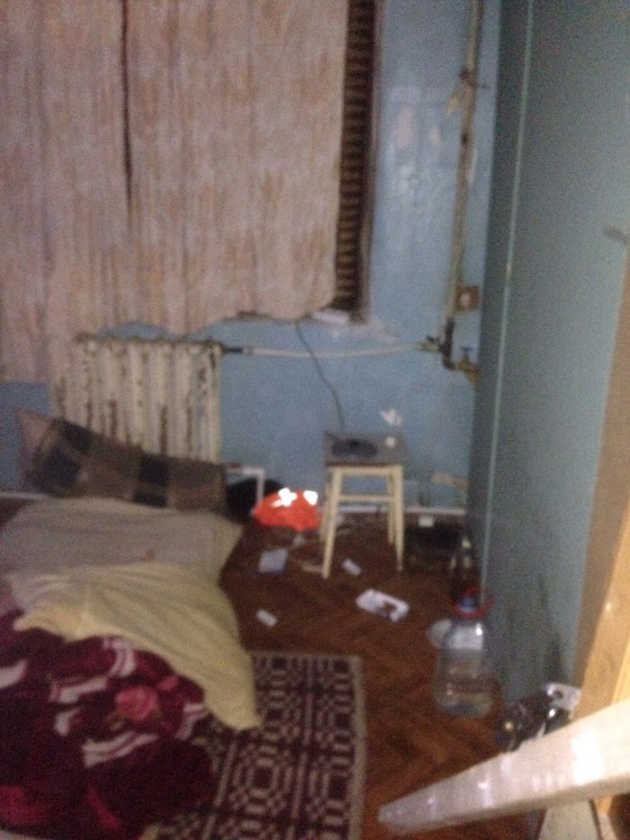
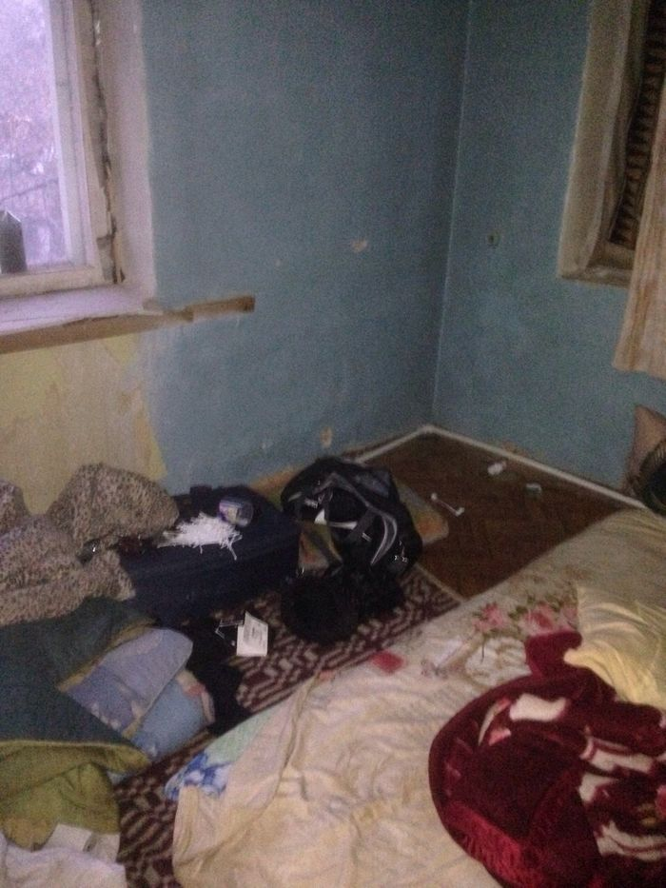
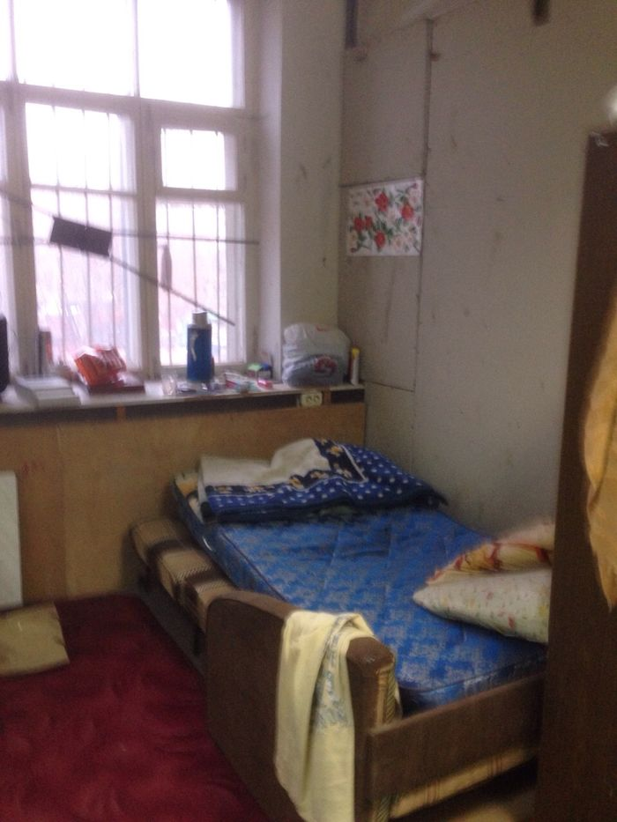
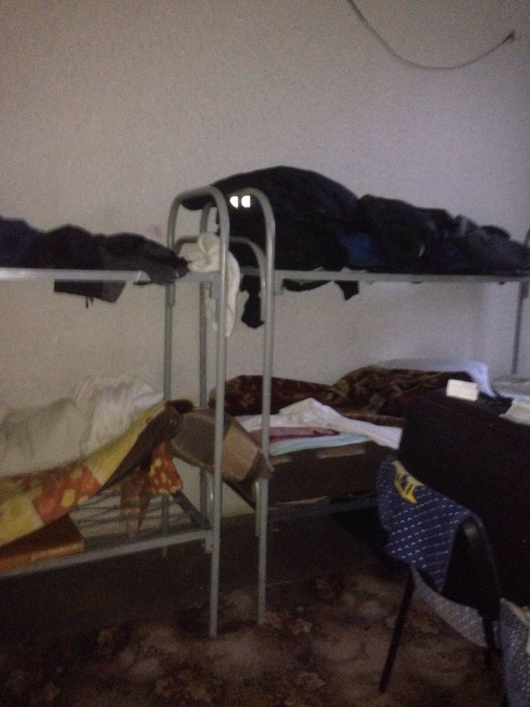
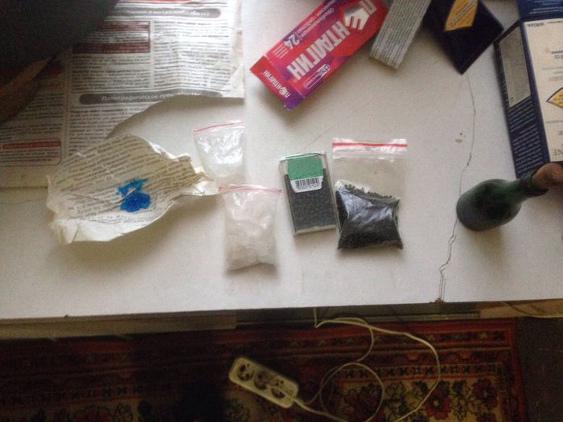

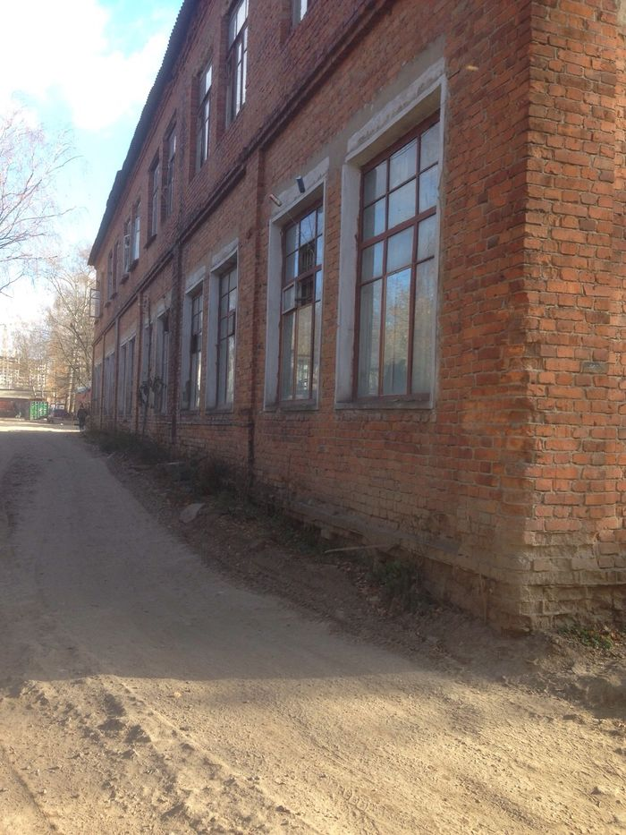
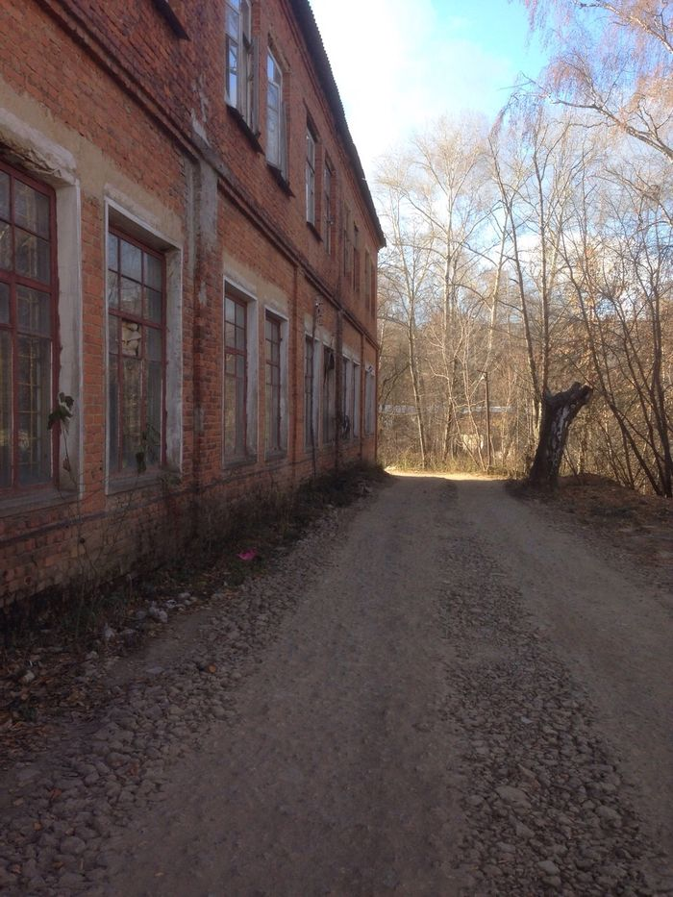

Адрес страницы: http://fili-davydkovo.mos.ru/presscenter/news/detail/1369504.html
Управа района Фили-Давыдково города Москвы

